My Privacy Persona

Design Requirement Specification Document
DIBRIS – Università di Genova. Scuola Politecnica, Corso di Ingegneria del Software 80154

DATA – 18/5/2018
VERSION:0.0.3

Autori
Fabrizio Zavanone

REVISION HISTORY
Versione | Data | Autori | Note
1 | 30/04/2018 | FZ | Inizio del documento
2 | 18/05/2018 | FZ | Completata prima versione del documento
3 | 5/7/2018 | FZ | Modificati aspetti che sono stati cambiati durante la realizzazione del tool
4 | 16/07/2018 | FZ | Migliorata la descrizione di alcuni aspetti, risolti alcuni errori grammaticali
5 | 23/07/2018 | FZ | Ritoccata descrizione delle interfacce

Indice dei Contenuti
11Introduzione 3
1.1Scopo del Documento 3
1.2Descrizione Generale del Sistema 3
1.3Riferimenti Bibliografici 3
1.4Definizioni e Acronimi 3
1.5Overview del documento 4
2 Descrizione del Progetto 4
2.1Introduzione 4
2.2Architettura del Sistema 4
2.3Vincoli e Assunzioni 5
3 Interfacce 5
3.1ClientApp Interface 5
3.2ArtisanApp Interfaces 5
3.3SecretaryApp Interface 5
4 Data Stores 5
5 Use Cases 5
6 Structural Design 6
6.1Class Diagram 6
6.1.1Sistema 6
6.1.1.1Attributi 7
6.1.1.2 Metodi 7
6.1.2Richiesta di Intervento 7
6.1.2.1Attributi 7
6.1.2.2 Metodi 7
6.1.3Intervento 7
6.1.3.1 Attributi 7
6.1.3.2 Metodi 7
6.2Object Diagram. 8
7 Dynamic Model 9
7.1 Emettere Fattura, requirement ID ... 9

- Introduzione

Lo scopo di questo documento è quello di raccogliere l’analisi della soluzione proposta nell’ambito del progetto 41 si SE per l’anno accademico 2017/18. Il tool descrittovi ha lo scopo di effettuare clustering tramite non supervisioned learning utilizzando una self organizing map di un dataset presente in un documento Excel.
  - Scopo del Documento

Questo documento specifica l'architettura del sistema software chiamato My Privacy Persona. Questo documento è stato redatto per gli sviluppatori, i progettisti e i tester del sistema My Privacy Persona.
  - Descrizione Generale del Sistema

MPP è un sistema che genera un profilo di preferenze di permessi per un’applicazione relativa a un fitness tracker. In una prima parte si provvederà ad effettuare il clustering dei dati presenti in un dataset fornito dal “cliente”. Successivamente si provvederà a trovare il numero “n” ottimo di cluster, ovvero quello con l’errore più piccolo per ogni n, usando sistemi iterativi per ogni parametro. Infine, il tool dovrà essere in grado di associare a un utente qualsiasi, tramite le sue risposte a domande generate automaticamente, il set di preferenze che più gli si addicono.
  - Riferimenti Bibliografici
Urd (link)
Libreria machine learning https://it.mathworks.com/products/statistics.html (ultima visita 05/7/2018)
Libreria neural network https://it.mathworks.com/products/neural-network.html (ultima visita 20/6/2018)

  - Definizioni e Acronimi
Acronimo-Nome | Definizione
URD | User Requirements Document
MPP | My Privacy Persona
FZ | Fabrizio Zavanone
IoT | Internet of things
FSA | Fitness SmartPhone Application Dataset
SOM | Self Organizing Map

  - Overview del documento
Nella sezione due viene presentata una descrizione ad alto livello dell'Applicazione. Nella sezione tre vengono descritte le interfacce del sistema mentre nella sezione quattro viene descritto come vengono memorizzati i dati. La sezione cinque è presente lo use case, mentre nella sezione sei vengono descritti in dettaglio come i requisiti sono implementati. Nella sezione sette vi è un diagramma che mostra l’interazione tra le varie pagine della app.
- Descrizione del Progetto
  - Introduzione
In questo progetto verrà utilizzato il software Matlab2018a per leggere e elaborare i dati di input, nello specifico si utilizzerà la toolbox neural network per generare e gestire la struttura della SOM e addestrare la rete neurale, i modelli ad albero usati nella seconda parte saranno gestiti tramite la libreria di statistic and machine learning. Per disegnare i diagrammi UML verrà utilizzato il tool Dia e il tool pencil per i mokup.
  - Architettura del Sistema
Il sistema semplicemente consta di una sola applicazione che prendendo in pasto un dataset, restituisce una serie di output utili a fine di ricerca come un grafico di precisione, inoltre vi è la possibilità di ottenere una classificazione di un nuovo utente tramite la risposta di alcune domande generate in automatico dal sistema
  - Vincoli e Assunzioni
Il progetto è stato testato usando il dataset fornito dal cliente, il tool è in grado di gestire qualsiasi tipo di dataset purché in formato .xlsx con colonne rappresentati le feature e righe rappresentanti i campioni altri vincoli sul dataset sono: i valori all’interno dello stesso devono essere numerici interi compresi tra 0 e 10, tali valori devono rappresentare classi di appartenenza. Il tool utilizza la distanza di Hamming per calcolare l’errore quindi da risultati precisi solo se i dati rappresentano classi con dominio discreto equidistanti. Un eventuale dataset che non rispetta tali vincoli comporterrà un errore e l’impossibilità di procedere. Inoltre sarà impossibile ottenere la profilazione di un nuovo utente partendo da un dataset che non sia quello di default.

Interfacce
Il tool è composto da tre interfacce accedibili in qualsiasi momento da un menu a tab posto sul bordo superiore dello schermo. Dato che la costruzione di alcune interfaccie dipende dalla interazione dell’utente nelle precedenti, nel caso questa non sia ancora avvenuta, nella pagina sarà presente una scritta di errore che invita a completare i passi precedenti

interfaccia iniziale
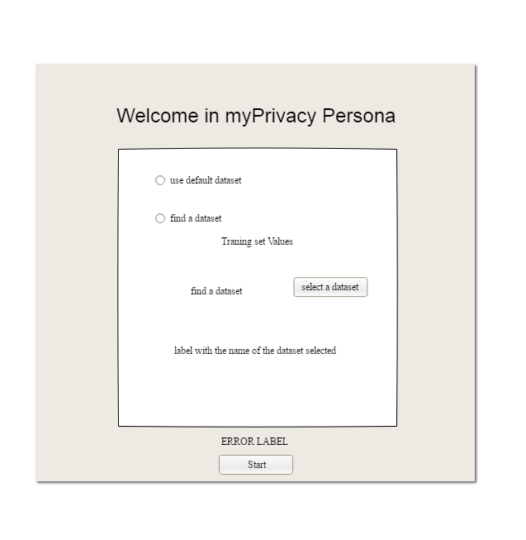

Interfaccia iniziale che permette di scegliere il dataset. La scelta può ricadere tra un dataset già presente all’interno dell’applicativo, e con il quale sono stati eseguiti test e sviluppo, o in alternativa di sceglierne uno premendo il pulsante apposito NB: il dataset dovrà essere fornito su un foglio di calcolo in formato .xlxs in cui le colonne rappresentino le feature e le righe i campioni. Dopo aver premuto sul pulsante una GUI di ricerca guiderà l’utente alla ricerca di un file idoneo

  - interfaccia di risultato
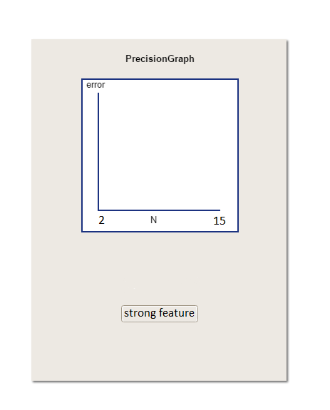

In questa interfaccia verrà presentato il primo risultato ottenuto ovvero il risultato del labeling della NN, mostrerà con una scritta e sul grafico quello che è il numero migliore di cluster trovato esprimendo l’errore sia graficamente che testualmente. Da qui sarà possibile utilizzare la funzione strong features che, agendo sulla stessa schermata, mostrerà i risultati della feature selection applicata a un modello ad albero generato in automatico dal tool. Tali risultati sostituiranno il grafico precedente, inoltre a fondo pagina comparirà l’ elenco delle features eliminate in ordine di inportanza. In caso si cerchi di accedere alla pagina quando non si sono ancora completati i passaggi precedenti verrà mostrato un messaggio di errore e il pulsante strong feature sarà assente.

Domande e classificazione di un Nuovo utente
  - 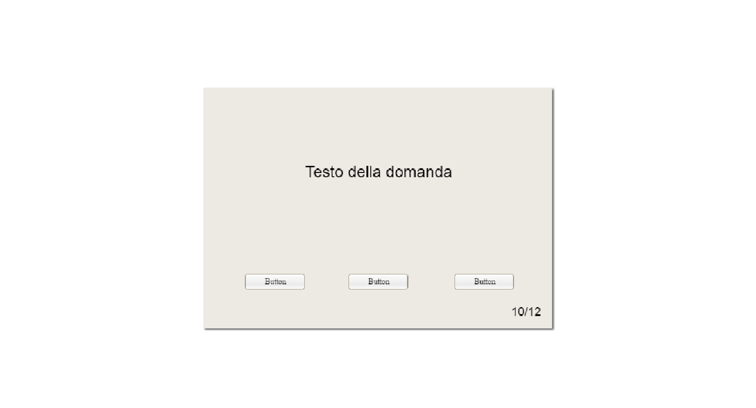
In questa schermata verranno presentate le domande per costruire il classificatore del nuovo utente una volta terminato di rispondere le scelte dell’utente verranno sottoposte al miglior modello generato al passo precedente e il risultato verrà salvato in un file direttamente nella cartella src del progetto(o sul desktop nel caso in cui si usi il tool stand alone). In ogni momento solo tasti relativi a risposte valide saranno mostrati, inoltre in caso si cerchi di accedere alla pagina quando non si sono ancora completati entrambi i passaggi precedenti (NN e Feature Sel) verrà mostrato un messaggio di errore e i pulsanti delle risposte saranno assenti.

- Data Stores

Il dataset fornito è prsente su un foglio exel, tale formato verrà utilizzato anche per eventuali input di debugging e output. Una descrizione dei dati presenti nel dataset può essere trovata in resurces nel file “description of data” (link)

- Use Cases
L’utente del sistema è uno solo definito come utente: questa rappresentazione è stata scelta in quanto mpp è facente parte, in realtà, di un sistema più grande, in questo caso, per semplicità, si è immaginato un utente che utilizza il tool per ottenere la miglire combinazione di permessi per la sua persona
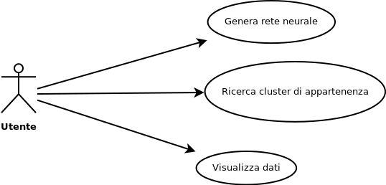

- 5 Dynamic Model

Esempio di utilizzo

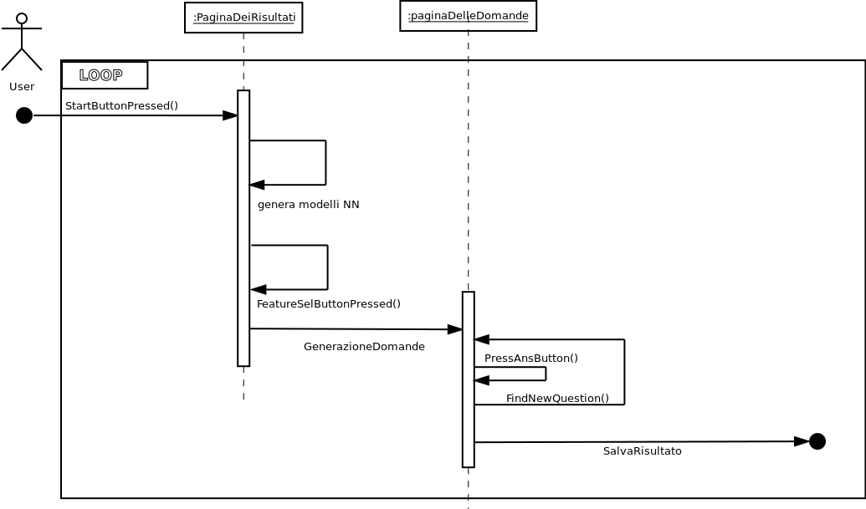

Nel diagramma viene mostrato il modo in cui l’utente può interagire col Sistema. Una volta premuto il pulsante “start” il Sistema genererà il primo modello per creare le label del dataset inserito trovando il migliore numero di cluster. Nella pagina dei risultati si potrà vedere i dati generati in questa prima fase. Nel momento in cui l’utente premerà il pulsante “Feature selection” la pagina stessa verrà aggiornata per mostrare i risultati della feature selection. Tale azione verrà effettuata su dei modelli ad albero creati sfruttando le label generate nel passo precedente. Da questo momento nella pagina delle domande verranno generate le domande per interrogare il miglior modello del passo precedente. Premendo il pulsante relativo alla risposta l’utente esprimerà una preferenza verso una delle feature ritenute importanti e, in base a queste, il sistema fornirà un vettore completo coerente con il dataset iniziale. In ogni momento l’utente potrà ri premere il pulsante di “start” per generare una nuova rete e ricominciare.

Diagrammi

Diagramma delle attività, generazione NN

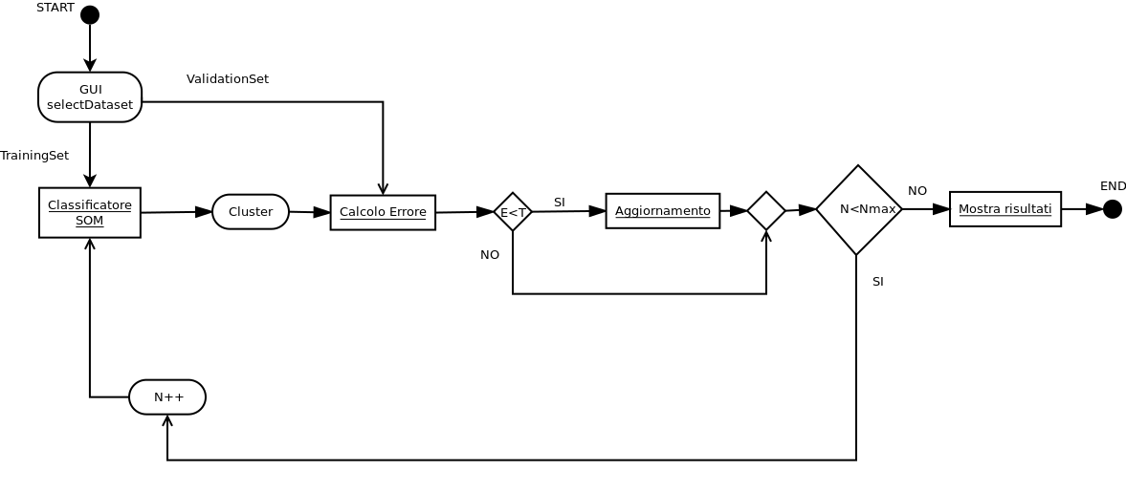

Nel diagramma viene mostrato il funzionamento del sistema che genera la rete neurale nella sua interezza, partendo dalla gui il sistema genererà automaticamente training set e validation set dividendo il dataset in due parti (70/30).
Nmax è settato a 15, abbastanza da garantire sempre che il miglior risultato non sia escluso ma non esagerato di modo sia da rendere i dati di più facile lettura, sia per evitare tempi di esecuzione troppo lunghi.
N rappresenta il numero di cluster o di neuroni della rete. I neuroni sono disposti su una griglia a due dimensioni (p*q) il metodo con cui N verrà incrementato per aggiungere un cluster sarà definito programmaticamente e non sarà modificabile.
T è il treshold, settato inizialmente a 25% ed E è l’errore errore, calcolato come media delle distanze di Hamming tra i campioni del validation set e il centroide del cluster da essi attivato.
In caso l’errore cosi calcolato sia minore di T il sistema entra in fase di aggiornamento:
- E sostituisce T come nuovo treshold
- N diventa il nuovo bestN
se a questo punto Nmax è stato raggiunto il sistema visualizza la seconda pagina della GUI con i risultati, altrimenti il ciclo riprende N viene incrementato e una nuova rete viene creata.

Diagramma delle attività, Feature selection
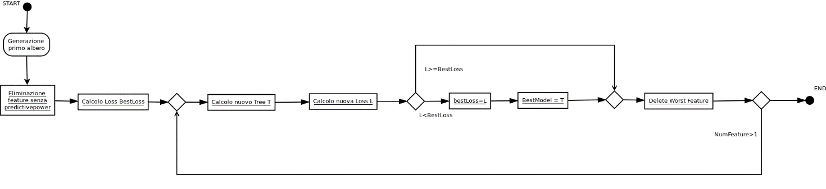
Nel diagramma viene mostrato come viene gestita la feature selection: inizialmente viene generato un albero dal quale vengono estratte le feature senza potere predittivo. Inizia poi un loop dentro cui viene generato un nuovo albero sul quale viene calcolata la loss L. Se L è minore della best loss, best loss viene aggiornata con L e l’albero salvato. La feature con minore potere predittivo viene eliminata e si procede ricominciando il loop. Il loop termina quando rimane solo una feature al termine di questa fase il migliore modello è stato salvato e viene iniziata al routine di richiesta delle domande basandosi sulle feature importanti per il miglior albero.

